МБДОУ «Детский сад №12»

Консультация для родителей
на тему:

«Как привлечь внимание детей к наблюдению за «живыми барометрами»

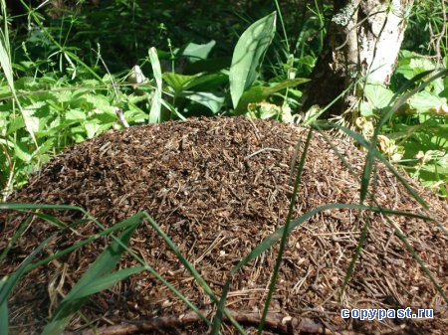

Составила
Ахметова Г.С.
Воспитатель
Высшая кв. категория

В процессе эволюционного развития у животных
и растений выработалось способность чутко реагировать на всякие изменения погоды, сулящие добро или зло живым существам. Научившись предугадывать эти изменения, животные смогли приспособиться к ним, заранее притаиться в укрытии, сберегать себя от опасности. У растений сложились реакции на неблагоприятные для них погодные факторы(дождь, ненастье)
Как привлечь внимание детей к наблюдению за «Живыми барометрами»- теми растениями и животными, которые предсказывают погоду, ее изменения? Прежде всего, надо подобрать наиболее распространенные в данной местности «живые барометры», которые доступны длительным наблюдениям. Это сделать несложно, поскольку они довольно часто встречаются как в сельской местности, так и в городах. Например : одуванчик. Его желтые соцветия и белые шапочки настолько обычны, что дети часто не обращают на них внимания. А одуванчик - настолько отличный «живой барометр». Дети любят дуть на белые головки этого растения и смотреть, как разлетаются легкие пушинки – парашютики. Но это только в сухую погоду. А перед дождем, как ни дуй, пушинки остаются на месте. Почему? Оказывается, чувствуя изменение погоды, одуванчик складывает свою пушистую головку как зонтик.
У разных растений свои реакции на изменение погоды. Одни растения, чувствуя приближение непогоды ,закрывают, складывают свои цветки, как будто хотят спрятаться от дождя. Это кислица, фиалка, календула и другие. Иные растения(костяника, папоротник) сигнализируют о перемене в погоде состоянием листьев: поникшие, загибающиеся вверх – перед ненастьем, завертывающиеся вниз – при приближении хорошей погоды. Есть растения , которые «плачут» перед дождем. Детям можно показать на примере клена: у черешков листьев, в месте их прикрепления к веткам , появляются мелкие капли жидкости. Наконец, некоторые растения перед ненастьем начинают сильно пахнут (жимолость, горицвет)
Наблюдения за жизнью, особенностями поведения многих птиц, насекомых, зверей также помогут детям в определении погоды. Часто предметом наблюдения становится муравейник. Муравьи за несколько часов, «узнают» о приближении ненастья, готовятся к нему, прячутся от дождя. После этого, плотно «закрывают» почти все «двери» своего дома.
Интересные наблюдения за дождевыми червями. К наблюдениям за ними можно привлечь даже малышей. Червей называют «дождевыми» потому, что их можно увидеть перед дождем или во время его. Почувствовав изменение влажности воздуха, они выползают из своих норок. Почему они так ведут ,
пока неизвестно даже ученым. Но это служит приметой надвигающегося ненастья.
Чутко реагируют на изменения погоды многие птицы, наблюдать за которыми можно даже в городе. Например, воробьи. Настроение этих птиц зависит от предстоящей погоды: перед теплой, сухой погодой воробьи веселы, подвижны. А в ожидании дождя купаются в пыли, вялые, сидят нахохлившись. Серой пеленой затянуто небо, моросит дождь, а воробьи вдруг расчирикались - скоро наступит ясная погода! Зимой детей можно привлечь к наблюдению за тем, как воробьи прячутся в укрытие, под стрехи, утепляют свои «квартиры». Это верный признак приближения морозов, метелей.
Дошкольникам доступно понимание того, что насекомые чутко реагируют на изменение погоды: вьются в воздухе, летают, порхают, когда тепло приближается. И, напротив, прячутся, затаиваются, предчувствуя непогоду. Не научись они этого делать – ветры, дожди, ураганы, бури их сбивали бы и смывали их.
Целесообразно учить детей пользоваться не одним, а несколькими «живыми барометрами», что позволяет дополнять, перепроверять показания одного «сигналами» других.

